23 апреля 2025, 14:23

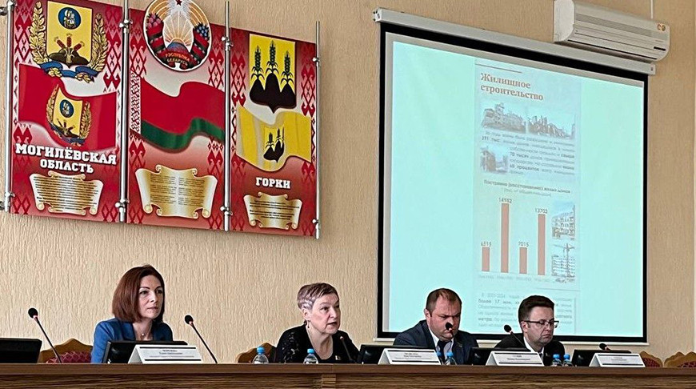**Медведева: сельхозпродукция и продовольствие занимают пятую часть в общем объеме экспорта Беларуси**

23 апреля, Минск /Корр. БЕЛТА/. Сельскохозяйственная продукция и продовольствие занимают пятую часть в общем объеме экспорта Беларуси. Об этом рассказала председатель Белстата Инна Медведева во время встречи с представителями сельхозорганизаций Горецкого района, сообщили БЕЛТА в пресс-службе Белстата.

В преддверии празднования 80-летия Победы в Великой Отечественной войне Инна Медведева рассказала, что довоенный уровень продукции сельского хозяйства был достигнут лишь в 1956 году, а в 1960 году вырос на 25% к уровню 1940 года.

"В послевоенные годы активно восстанавливался валовой сбор зерна: к 1970 году он составил 3806 тыс. т, в то время как в 1943 году он составлял всего 87 тыс. т. Поголовье крупного рогатого скота в 1970 году достигло 5383 тыс. голов, тогда как в 1943 году оно насчитывало лишь 120 тыс. голов. В наши дни Беларусь полностью обеспечивает себя продукцией сельского хозяйства. Уровень самообеспечения молоком составляет 283%, мясом - 135%, яйцами - 123%, картофелем - 111%, овощами и бахчевыми культурами - 103%. Сельскохозяйственная продукция и продовольствие занимают пятую часть в общем объеме экспорта. Нам необходимо сохранить то, что есть в нашей Беларуси, и приумножить ради будущего поколения", - привела цифры Инна Медведева.

<https://belta.by/economics/view/medvedeva-selhozproduktsija-i-prodovolstvie-zanimajut-pjatuju-chast-v-obschem-objeme-eksporta-belarusi-710822-2025/>

23 апреля 2025, 10:24

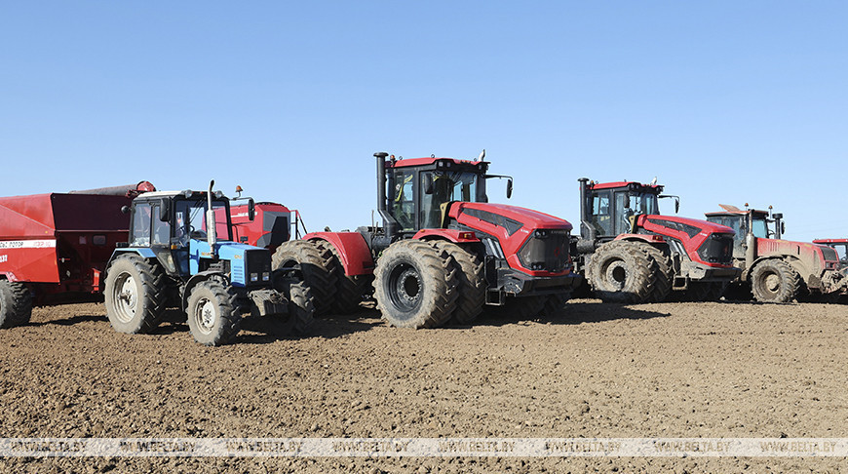**Герасимов: на контроле КГК - переработка продукции и все виды сельскохозяйственных работ**

23 апреля, Минск /Корр. БЕЛТА/. На контроле КГК - переработка продукции и все виды сельскохозяйственных работ. Об этом заявил председатель Комитета государственного контроля Василий Герасимов на совместном заседании Палаты представителей и Совета Республики, передает корреспондент БЕЛТА.

Василий Герасимов сообщил, что на постоянном контроле КГК остаются вопросы животноводства, в том числе падеж скота и сохранение численности поголовья, мелиорации и эффективности использования бюджетных средств, выделяемых на эту сферу. Особое внимание уделяется контролю за всеми видами сельскохозяйственных работ (посевная, уборочная, заготовка кормов и т.п.), в первую очередь - соблюдению техрегламентов.

Продолжается контроль за перерабатывающей отраслью. В 2024 году проверки проводились в отношении мясомолочных и хлебобулочных предприятий. Проводится работа по недопущению использования незаконных схем в перерабатывающей отрасли. Так, КГК пресек поставки биоконсервантов в адрес предприятий агропромышленного комплекса через цепочку необоснованных посредников. Стоимость продукции была завышена в 4 раза. Отечественным сельхозпредприятиям причинен ущерб на Br2,7 млн.

Комитет госконтроля ведет работу и в законодательном поле. С целью устранения негативных тенденций при переработке и реализации продукции животного происхождения контрольным ведомством внесены предложения по упорядочиванию деятельности производителей комбикормов и кормовых добавок.

<https://belta.by/society/view/gerasimov-na-kontrole-kgk-pererabotka-produktsii-i-vse-vidy-selskohozjajstvennyh-rabot-710717-2025/>

23 апреля 2025, 08:14

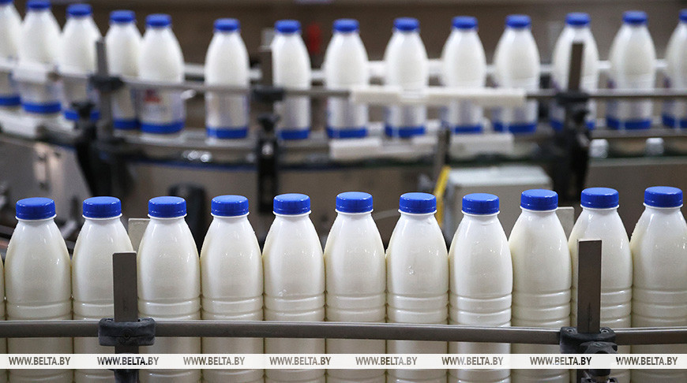**Минсельхозпрод установил максимальные цены на продукцию, поставляемую для переработки**

23 апреля, Минск /Корр. БЕЛТА/. Министерство сельского хозяйства и продовольствия установило предельно максимальные цены на продукцию, поставляемую для переработки (за исключением осуществления общественного питания). Это предусмотрено ведомственным постановлением №33 от 14 апреля 2025 года, которое официально опубликовано на [Национальном правовом интернет-портале](https://pravo.by/), сообщает БЕЛТА.

Впервые с 2022 года выросли предельно максимальные цены на ряд видов продукции, поставляемой для переработки. Речь идет о свиньях, крупном рогатом скоте, куриных яйцах, сливочном масле, а также ржаной и пшеничной муке. Цены на сырое молоко, зерновые культуры и сахар, которые также используются в производстве продуктов питания, остались без изменений. Полный список продукции размещен в приложении к постановлению.

Согласно документу, предельные максимальные цены указаны на продукцию, соответствующую высшим техническим требованиям, установленным в технических нормативных правовых актах (ГОСТ, СТБ), с учетом надбавок (доплат) за качественные характеристики. Предельная максимальная цена на яйца куриные пищевые приведена без учета дополнительных затрат по их обработке (мойка, дезинфекция).

Настоящее постановление вступает в силу через 10 дней после его официального опубликования.

<https://belta.by/economics/view/minselhozprod-ustanovil-maksimalnye-tseny-na-produktsiju-postavljaemuju-dlja-pererabotki-710688-2025/>

22 апреля 2025, 15:29

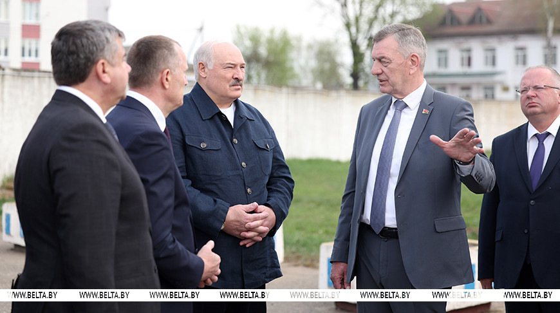**Образец для всей страны. Лукашенко на примере Шкловского района определил курс развития регионов**

* 2
* 3

***Президент Беларуси Александр Лукашенко 22 апреля совершил рабочую поездку в Шклов, где посетил несколько объектов агропромышленной сферы. Это площадки райагросервиса, комбикормового и молокоперерабатывающего заводов. Везде ведется масштабное строительство, результатом которого должны стать современные производства, привлекательные рабочие места, да и просто благоустройство территорий, на что глава государства обращал особое внимание. Соответственно, нужно будет привлекать кадры, строить новое жилье. Задача максимум - не просто придать дополнительный импульс развитию конкретно Шкловского района, но задать высокий стандарт для других районов, каждый из которых в ближайшем будущем надо привести в идеальный порядок. А это уже ключ к эффективному развитию страны в целом. Чтобы население не стягивалось исключительно в Минск и несколько других крупных городов, нужно создать для людей возможность комфортно жить и работать в таких небольших городках и на селе.***

Шкловский район Александр Лукашенко выбрал для такого показательного преображения не случайно. Любые перемены, даже позитивные, должны происходить по-хозяйски, без ненужных излишеств и необдуманных решений. Поэтому важен контроль сверху, а в этом районе Президент знает буквально каждый метр. Именно здесь находится его малая родина, здесь он прошел многие жизненные этапы, непосредственно на земле нарабатывал руководительский опыт.

<https://belta.by/president/view/obrazets-dlja-vsej-strany-lukashenko-na-primere-shklovskogo-rajona-opredelil-kurs-razvitija-regionov-710574-2025/>

20 апреля 2025, 21:54

**У Лукашенко запланирована серия командировок по стране. Крутой раскрыл некоторые подробности**

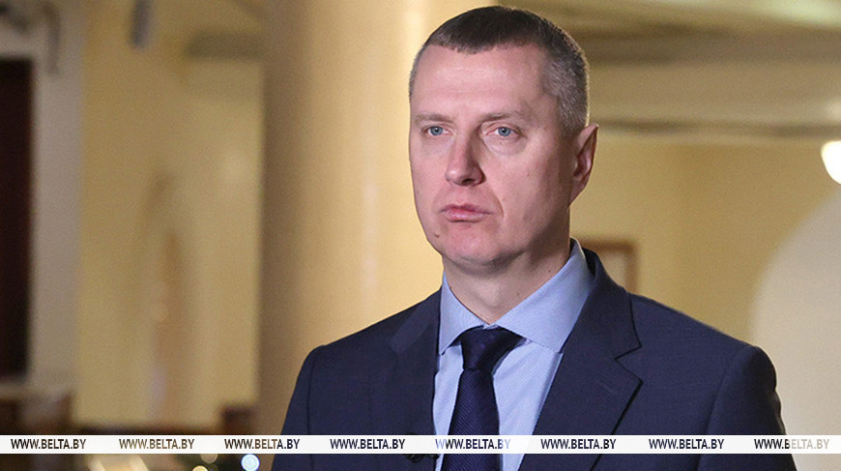

20 апреля, Минск /Корр. БЕЛТА/. В графике Президента Беларуси Александра Лукашенко на ближайшую неделю запланирована серия командировок по стране. Такую информацию озвучили в новостном эфире ["Беларусь 1"](https://news.by/televidenie/belarus-1), сообщает БЕЛТА.

"Впереди серия командировок. Вся предстоящая неделя будет разъездная. И традиционная "чернобыльская поездка" тоже запланирована в графике Первого", - рассказали в эфире проекта "Время Первого".  
  
В частности, отметили журналисты, глава государства планирует побывать в Могилевской области. Как пояснил глава Администрации Президента Дмитрий Крутой, Александр Лукашенко намерен комплексно посмотреть три региона.  
  
"Ни для кого не секрет, что Могилевская область пока находится во второй части турнирной таблицы по теме молочного животноводства. Мы за зиму с губернатором, привлеченными специалистами составили программу развития до 2030 года в разрезе абсолютно всех хозяйств, всех животноводческих объектов и комплексов. Президенту пока рамочно планируем на месте доложить о контурах этой будущей программы, которая станет одним из важных элементов региональной программы пятилетки по Могилевской области", - отметил Дмитрий Крутой.

<https://belta.by/society/view/u-lukashenko-zaplanirovana-serija-komandirovok-po-strane-krutoj-raskryl-nekotorye-podrobnosti-710195-2025/>

20 апреля 2025, 15:51

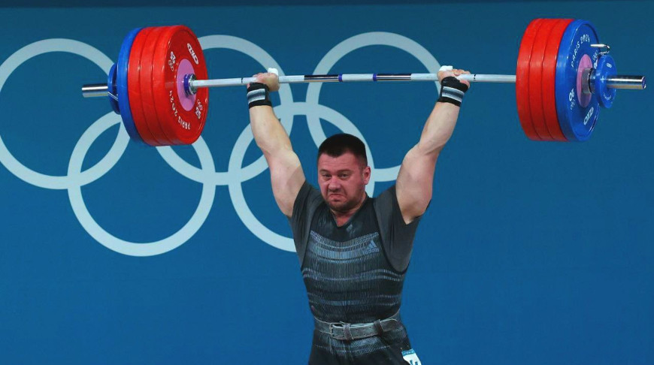**Тихонцов стал трехкратным чемпионом Европы по тяжелой атлетике**

20 апреля, Минск /Корр. БЕЛТА/. Белорус Евгений Тихонцов одержал победу на проходящем в Кишиневе чемпионате Европы по тяжелой атлетике 2025 года, сообщает корреспондент БЕЛТА.

Белорусский штангист стал абсолютным чемпионом Европы в категории до 102 кг. Выступления в рывке Тихонцов начал с удачного подхода на 174 кг, после чего совершил результативные попытки на 178 и 181 кг. В толчке Евгений справился с весами в 207, 215 и 218 кг, тем самым выиграв малые золотые медали в обоих упражнениях. Чемпионский результат Тихонцова в двоеборье составил 399 кг, что на два килограмма больше, чем у серебряного призера Маркоса Руиса из Испании. Тройку лучших замкнул молдаванин Тудор Брату.

Всего участие в соревнованиях в данной весовой категории приняли 17 спортсменов. Триумф на континентальном форуме стал для нашего штангиста третьим в карьере после побед в 2019 и 2024 годах. Также Евгений Тихонцов является бронзовым призером Олимпийских игр 2024 года и чемпионом мира 2019 года.

<https://belta.by/sport/view/tihontsov-stal-trehkratnym-chempionom-evropy-po-tjazheloj-atletike-710166-2025/>

18 апреля 2025, 22:53

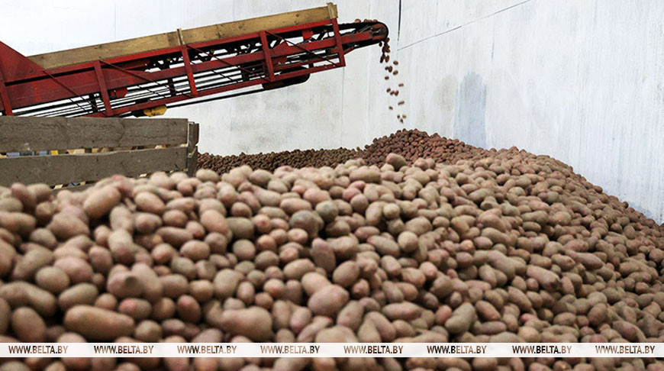**На межсезонье 2025-2026 годов в стабфонды планируют заложить около 122 тыс. тонн сельхозпродукции**

18 апреля, Минск /Корр. БЕЛТА/. На межсезонный период 2025-2026 годов в стабилизационные фонды республики планируют заложить около 122 тыс. т отечественной сельхозпродукции, в том числе для так называемого борщевого набора. Об этом БЕЛТА сообщили в Министерстве сельского хозяйства и продовольствия Беларуси.

В Минсксельхозпроде на заседании с участием главы ведомства Юрия Горлова обсудили вопросы обеспечения внутреннего рынка продукцией растениеводства в межсезонье этого года, в том числе круглогодичного доступа населения к так называемому борщевому набору, в который входят картофель, капуста, свекла, морковь, лук, яблоки. Юрий Горлов рассказал, что объемы производства позволяют с избытком удовлетворить нужды внутреннего рынка в таких продуктах, и они должны быть на прилавках всегда.

"С 2025 года в Беларуси реализуется Комплекс мер по развитию плодоовощеводства на 2025-2030 годы. Документ определяет конкретные объемы производства основных видов овощей по годам и регионам, предусматривая наращивание производства наиболее востребованных культур", - сообщили в ведомстве.

В 2025 году планируется вырастить 780 тыс. т картофеля, 587 тыс. т овощей, 229 тыс. т плодов и ягод, включая 215 тыс. т яблок. Что касается объема закладки продукции в стабилизационные фонды в межсезонный период 2025-2026 годов, то они составят около 122 тыс. т, что соответствует уровню прошлого года.

В Минсельхозпроде рассказали, что в этом году весенние полевые работы проводятся в соответствии с рабочим планом, где учитываются площади под посадку картофеля, сев овощей открытого грунта и прогнозируемые объемы производства плодоовощной продукции и ягод по регионам.

Участники заседания отметили, что необходимо активизировать работу по заключению договоров между производителями и потребителями на поставку "борщевого набора" и яблок урожая 2025 года. Это гарантирует обеспечение внутреннего рынка и формирование стабфондов.

<https://belta.by/economics/view/na-mezhsezonje-2025-2026-godov-v-stabfondy-planirujut-zalozhit-okolo-122-tys-tonn-selhozproduktsii-709999-2025/>

18 апреля 2025, 15:56

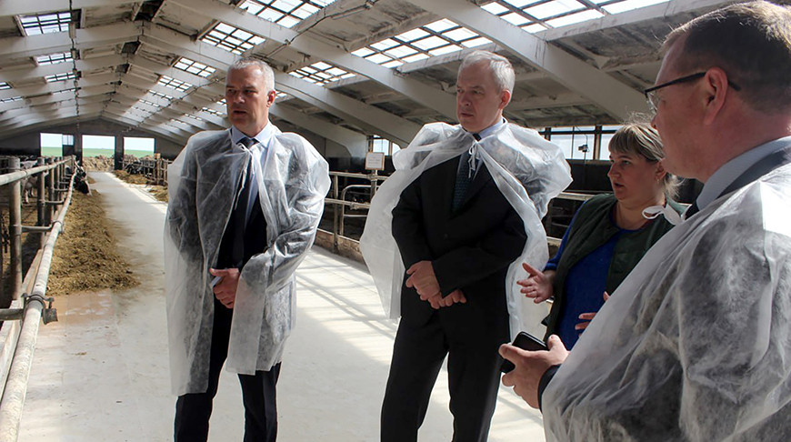**Сергеенко ознакомился с весенне-полевыми работами и содержанием скота в Сенненском районе**

18 апреля, Минск /Корр. БЕЛТА/. Председатель Палаты представителей Национального собрания Беларуси Игорь Сергеенко посетил ряд предприятий агропромышленного комплекса Сенненского района Витебской области и ознакомился с ходом проведения весенне-полевых работ, сообщили БЕЛТА в пресс-службе Палаты представителей.

В районе посеяно более 40% яровых зерновых культур. Через неделю отдельные хозяйства приступают к севу кукурузы. Механизаторы стараются максимально эффективно использовать каждый погожий день. Вся сельхозтехника находится в полях. Единичные случаи отказа техники оперативно устраняются. В отдельных хозяйствах, в частности, в коммунальном сельскохозяйственном унитарном предприятии "Совхоз имени Машерова" используются элементы точного земледелия.

Председатель Палаты представителей также проконтролировал ход устранения выявленных в феврале этого года недостатков в организации содержания крупного рогатого скота в зимне-стойловый период, соблюдении ветеринарно-санитарных правил и технологической дисциплины на животноводческих комплексах ОАО "Белая липа", коммунального сельскохозяйственного унитарного предприятия "Совхоз имени Машерова", а также сельскохозяйственного унитарного предприятия "Дружбинец".

В Сенненском районе из 40 молочнотоварных ферм только четыре современных комплекса, остальные - 60-70-х годов постройки и требуют серьезной модернизации. Выявленные ранее проблемы в основном устранены. Работы по наведению порядка продолжаются.  
Кроме того, Игорь Сергеенко ознакомился с тем, как организована работа по обслуживанию населения сельской местности сетью организаций Белорусского республиканского союза потребительских обществ. На торговых объектах Белкоопсоюза продовольственные продукты присутствовали в необходимом ассортименте, грубых нарушений законодательства в сфере ценообразования не выявлено.

<https://belta.by/society/view/sergeenko-oznakomilsja-s-vesenne-polevymi-rabotami-i-soderzhaniem-skota-v-sennenskom-rajone-709923-2025/>

18 апреля 2025, 12:20

**Шесть молочно-товарных комплексов введены в Минской области с начала года**

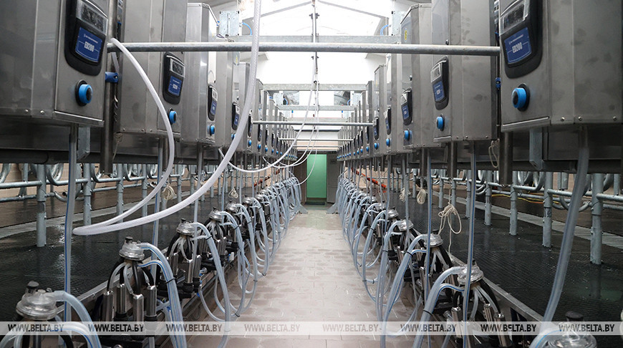

18 апреля, Минск /Корр. БЕЛТА/. В Минской области с начала года введены в строй шесть новых МТК. Об этом корреспонденту БЕЛТА сообщил первый заместитель председателя Минского облисполкома Василий Сысоев.

Объемы производства сельскохозяйственной продукции сильно коррелируют с условиями содержания животных, поэтому в Минской области разработана стратегия действий по улучшению данных условий.  
  
"По поручению главы государства программа рассчитана до 2030 года, и она связана в первую очередь с уходом от привязного содержания поголовья. На данный момент оно составляет 28% от общего количества дойного стада: порядка 80 тыс. голов нам необходимо перевести в современные комплексы. И работа эта ведется постоянно. В прошлом году мы сдали 16 современных МТК как в рамках указа, так и собственного строительства", - рассказал Василий Сысоев.

Он также отметил, что в прошлом году был сделан задел строительства таких объектов на текущий год, чтобы решить задачу ежегодного возведения не менее 20 молочно-товарных комплексов. Определены и источники финансирования.  
  
"Сегодня, например, мы можем проанализировать работу 20 МТК, возведенных с поддержкой города Минска, где дополнительно получают не менее 400 т молока. Это плюс к тому производству, что было у нас. Благодаря этому в марте темп роста реализации молока составил 106,3%. На этих комплексах выходим на 7 тыс. кг молока. На ряде из них мы рассматриваем возможность строительства второй очереди", - отметил Василий Сысоев.

По его словам, с начала текущего года шесть новых комплексов уже сданы в разных районах области, они запущены и дают отдачу. "Программа выстроена, она работает, и я уверен, что производство молока будет неуклонно расти в течение всех этих лет", - резюмировал Василий Сысоев.

<https://belta.by/regions/view/shest-molochno-tovarnyh-kompleksov-vvedeny-v-minskoj-oblasti-s-nachala-goda-709857-2025/>

17 апреля 2025, 11:36

**Беларусь и Зимбабве планируют развивать промкооперацию**



17 апреля, Минск /Корр. БЕЛТА/. Беларусь и Зимбабве планируют развивать промышленную кооперацию. Об этом заявил заместитель премьер-министра Виктор Каранкевич, подводя итоги визита правительственной делегации Беларуси в эту африканскую страну, передает корреспондент БЕЛТА.

"Обсуждался планируемый визит Президента Зимбабве в Беларусь, было передано приглашение от Президента Беларуси посетить нашу страну. Также проговаривали новые проекты по возможному использованию технологий и компетенций белорусских предприятий по переработке твердых коммунальных отходов. Рассматривали возможность дальнейшего расширения сборки автобусов и поставки машинокомплектов МАЗ. Это промышленная кооперация, представляющая взаимный интерес", - сказал Виктор Каранкевич.

Особое внимание уделялось и дальнейшему развитию сотрудничества в сфере образования, науки, здравоохранения и культуры.  
"Перечень направлений для раскрытия потенциала взаимодействия с Зимбабве очень широк. Беларусь нацелена на быстрое и четкое выполнение всех задач, обозначенных нашими главами государств", - отметил вице-премьер.  
Вчера в Хараре зимбабвийской стороне передана сельскохозяйственная техника: 7 комбайнов "Гомсельмаша", 189 тракторов МТЗ.  
"Это только начало. В рамках реализации третьего этапа программы механизации сельского хозяйства Зимбабве планируется поставить 80 зерноуборочных комбайнов, 3491 трактор, 30 самосвалов-зерновозов с прицепами", - рассказали в пресс-службе правительства.

<https://belta.by/economics/view/belarus-i-zimbabve-planirujut-razvivat-promkooperatsiju-709565-2025/>

Спартакиада среди организаций и предприятий Минского района

12.04.2025 в рамках круглогодичной спартакиады среди организаций и предприятий Минского района прошёл второй вид программы – волейбол.

Сотрудники нашего предприятия приняли участие в соревнованиях по волейболу круглогодичной спартакиады на базе Минского государственного областного колледжа. Каждый участник продемонстрировал свои навыки и спортивный дух.

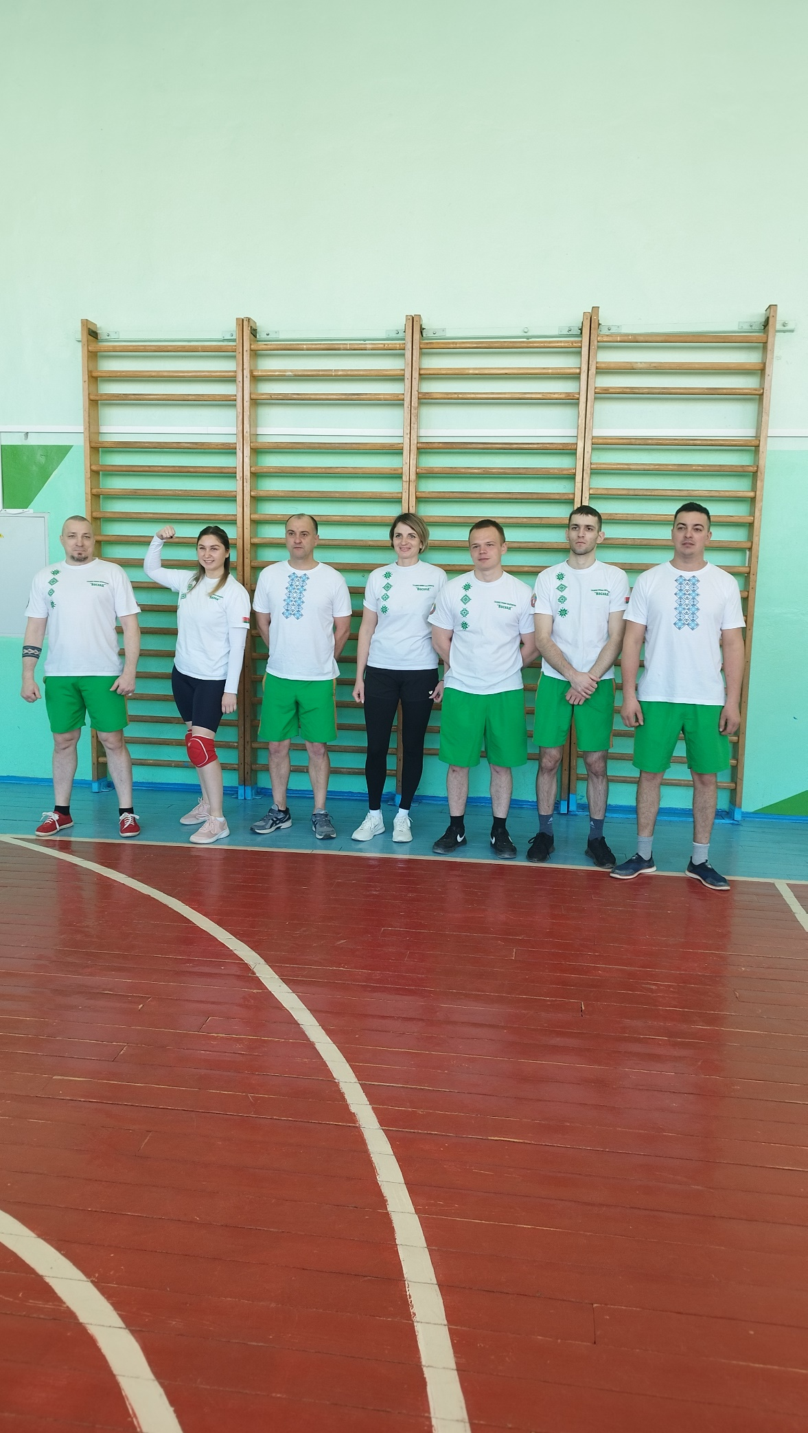

16 апреля 2025, 22:03

**"Динамо" разгромило "Трактор", одержав крупнейшую победу в истории клуба в КХЛ**

16 апреля, Минск /Корр. БЕЛТА/. Минские динамовцы одержали первую победу в серии второго раунда плей-офф Континентальной хоккейной лиги против челябинского "Трактора", сообщает корреспондент БЕЛТА.

<https://belta.by/sport/view/dinamo-razgromilo-traktor-oderzhav-krupnejshuju-pobedu-v-istorii-kluba-v-khl-709488-2025/>

Спартакиада среди организаций и предприятий Минского района

12.04.2025 в рамках круглогодичной спартакиады среди организаций и предприятий Минского района прошёл второй вид программы – волейбол.

Сотрудники нашего предприятия приняли участие в соревнованиях по волейболу круглогодичной спартакиады на базе Минского государственного областного колледжа. Каждый участник продемонстрировал свои навыки и спортивный дух.



15 апреля 2025, 11:08

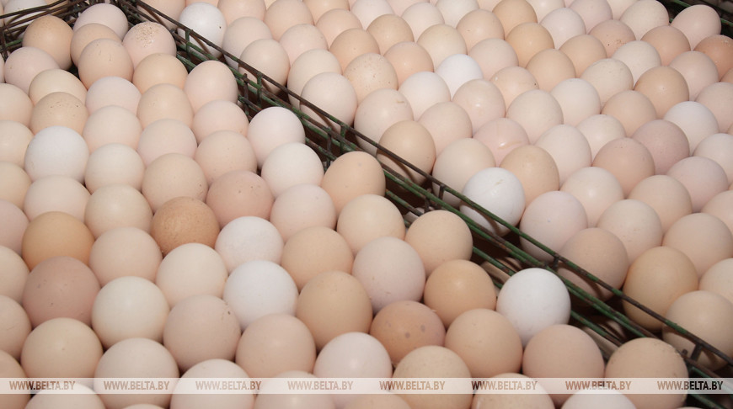**Производство сельхозпродукции в Беларуси в январе-марте увеличилось на 1,7%**

15 апреля, Минск /Корр. БЕЛТА/. В Беларуси производство сельхозпродукции в январе - марте 2025 года в текущих ценах составило Br5351,4 млн и увеличилось по сравнению с январем - мартом 2024 года в сопоставимых ценах на 1,7%. Об этом свидетельствуют данные Белстата, сообщает БЕЛТА.

В сельскохозяйственных организациях произведено продукции на Br5275,3 млн, или в сопоставимых ценах на 1,8% больше, чем в соответствующем периоде предыдущего года.

В хозяйствах всех категорий произведено скота и птицы (в живом весе) 451 тыс. т, молока - 2212,4 тыс. т, яиц получено 934,5 млн штук. На долю сельскохозяйственных организаций приходится 97,4% объема производства скота и птицы (в живом весе), молока - 98,6%, яиц - 93,4%.  
На 1 апреля 2025 года в сельскохозяйственных организациях насчитывалось 4 млн голов крупного рогатого скота, в том числе коров - 1,4 млн. Численность свиней составила 2 млн.

<https://belta.by/economics/view/proizvodstvo-selhozproduktsii-v-belarusi-v-janvare-marte-uvelichilos-na-17-709085-2025/>

15 апреля 2025, 10:25

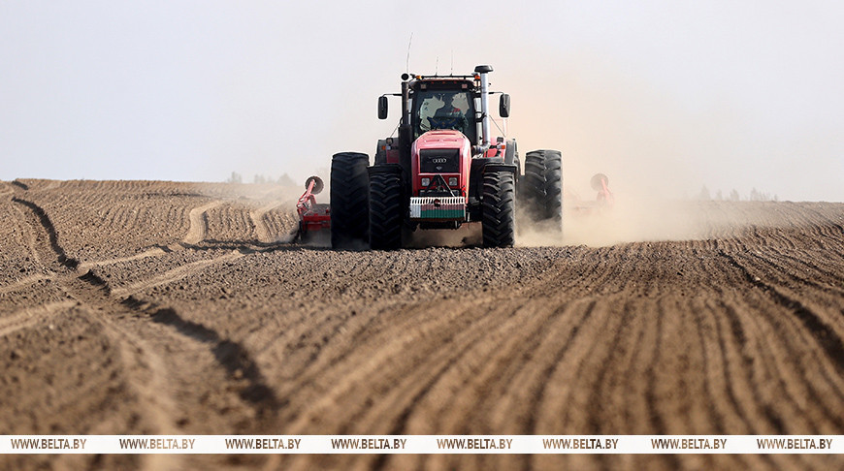**Полевые работы набирают темпы: в Беларуси посеяли более 26% яровых**

15 апреля, Минск /Корр. БЕЛТА/. Аграрии республики посеяли 26,5% яровых культур на площади 612,3 тыс. га, в том числе сев ранних яровых зерновых и зернобобовых культур без учета кукурузы, гречихи и проса завершен на площади 456,8 тыс. га, что составляет 78,8% от плана. О промежуточных итогах посевной кампании - 2025 корреспонденту БЕЛТА рассказали в Министерстве сельского хозяйства и продовольствия.

В Минской области сев ранних зерновых уже завершен, а в Брестской и Гродненской вышел на финишную прямую, где полевые работы по этим видам выполнены на 99,2% и 98% соответственно. В Витебской области посеяно 53,8 тыс. га (41,8% к плану), в Гомельской - 77 тыс. га (87,5%), в Могилевской - 78,3 тыс. га (69,3%). Наращивает темпы сев сахарной свеклы (37%), ярового рапса (15,7%) и льна-долгунца (30,7%).

Почва под сев яровых культур подготовлена на 891,6 тыс. га, что составляет 38,6% от плана. Ряд регионов завершили вторую подкормку культур: хозяйства Брестской, Гродненской и Минской областей - озимого рапса на зерно, работники АПК Минской области - еще и озимых зерновых. Продолжают запасаться хозяйства и минеральными удобрениями. По данным на 15 апреля, под яровой сев этого года накоплено 885,9 тыс. т действующего вещества минеральных удобрений, что составляет 75,9% от плана.

Для сохранения необходимой влаги в почве аграрии проводят обработку глубокорыхлителями, по республике они выполнены на 92,9%. Ведется также известкование кислых почв (доломитовая мука необходима для нейтрализации избыточной кислотности и поддержания оптимальной почвенной среды), которое выполнено на площади 65,9 тыс. га, что составляет 26,5% от плана. Также вносятся органические удобрения.

<https://belta.by/economics/view/polevye-raboty-nabirajut-tempy-v-belarusi-posejali-bolee-26-jarovyh-709071-2025/>

15.04.2025 11:06

**Аграрии Брестской области завершают сев льна-долгунца**

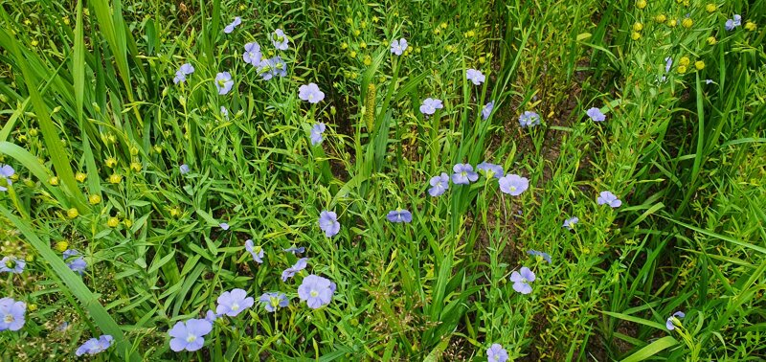

***Сельхозпроизводители Брестской области практически завершили сев льна-долгунца. Под выращивание данной культуры в регионе отведено 6250 гектаров.***

По информации на 14 апреля, аграрии разместили лен-долгунец на площади 5978 гектаров, сообщает «СБ. Беларусь сегодня».

В Пружанском, Березовском и Барановичском районах эти работы уже завершили.

Практически догнали коллег сельхозпроизводители Дрогичинского и Ляховичского районов. Так, в Ляховичском районе осталось засеять около 300 гектаров из запланированных 2,6 тыс.

На Ляховичском льнозаводе в прошлом году было заготовлено более 12 тыс. тонн льнотресты. Из них почти 9 тыс. тонн предприятие получило с собственных полей, таким образом обеспечив себя сырьем для переработки.

В мае прошлого года на заводе была запущена в эксплуатацию новая линия по выпуску котонизированного льноволокна в рамках инициативы «Один район — один проект».

Эта продукция сейчас отправляется на экспорт в Китай, Россию и Турцию.

<https://agronews.com/by/ru/news/breaking-news/2025-04-15/58598>

11 апреля 2025, 08:30

**От сельхозоборудования до готового продукта. Белорусский пищепром представят на выставке в Эфиопии**

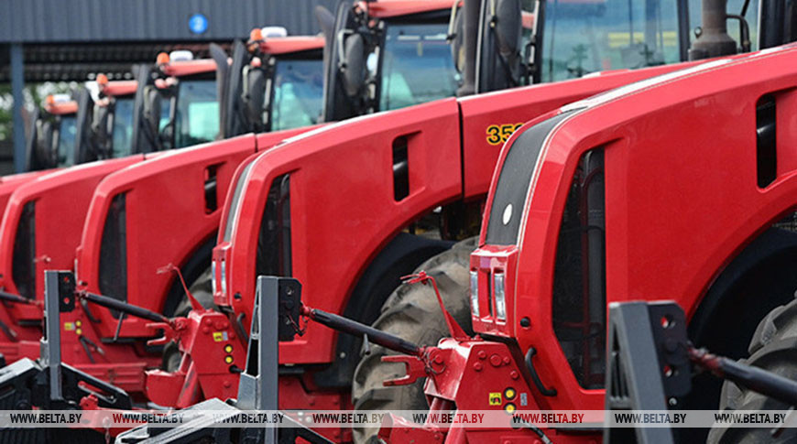

11 апреля, Минск /Корр. БЕЛТА/. Национальным центром маркетинга запланирована к организации коллективная экспозиция Беларуси на Международной выставке сельского хозяйства и пищевой промышленности Ethiopia agrofood, которая пройдет с 19 по 21 июня в Аддис-Абебе, сообщили БЕЛТА в Центре маркетинга.

Ethiopia agrofood является специализированным выставочным мероприятием, охватывающим всю цепочку пищевого производства: от сельскохозяйственного оборудования до готовой продукции. В 2024 году в выставке приняли участие 122 компании из 12 стран, а именно Китая, Турции, ОАЭ, Индии, Эфиопии, Кении, Франции, Германии, Италии, Великобритании и других, а количество профессиональных посетителей превысило 3,4 тыс.  
Среди основных разделов выставки: продукты питания и напитки, пищевые ингредиенты, оборудование и технологии производства продуктов питания и напитков, сельскохозяйственная техника, оборудование и технологии, оборудование и принадлежности для гостиничного бизнеса и мест общественного питания, упаковка.

"Эфиопия - вторая по численности населения страна в Африке с одной из самых быстрорастущих экономик в регионе. По данным Trading Economics, основанным на статистике Национального банка Эфиопии, за 2024 год импорт в страну достиг исторического максимума. Главные импортируемые товары - пищевые продукты, текстиль, машины и топливо", - обратили внимание в Национальном центре маркетинга.

<https://belta.by/society/view/ot-selhozoborudovanija-do-gotovogo-produkta-belorusskij-pischeprom-predstavjat-na-vystavke-v-efiopii-708379-2025/>

# 10.04.2025 16:00

**10 апреля 2025** **г. на базе ГП «Восход» была проведена экскурсия как работают системы цифровизации «М-комплес», «Ресурсконтроль»**

10 апреля 2025 г. представители птицефабрики «Дружба», Барановичский р-н, сотрудники «Остромечево», Брестский р-н, УО «Смиловичский аграрный колледж» посетили наше предприятие для ознакомления с работой таких систем цифровизации, как «М-комплекс», «Ресурсконтроль». Посмотрели оборудование, работу сотрудников с Rfid-считывателями и мобильным приложением, процессы перевески и кормления КРС.

«М-комплекс» - это универсальный помощник для грамотного управления фермой, объединяющий в себе всю информацию о животных, их здоровье, кормлении, надои молока, а также о финансовых показателях фермы. Подходит для любых молочных и мясных ферм КРС.

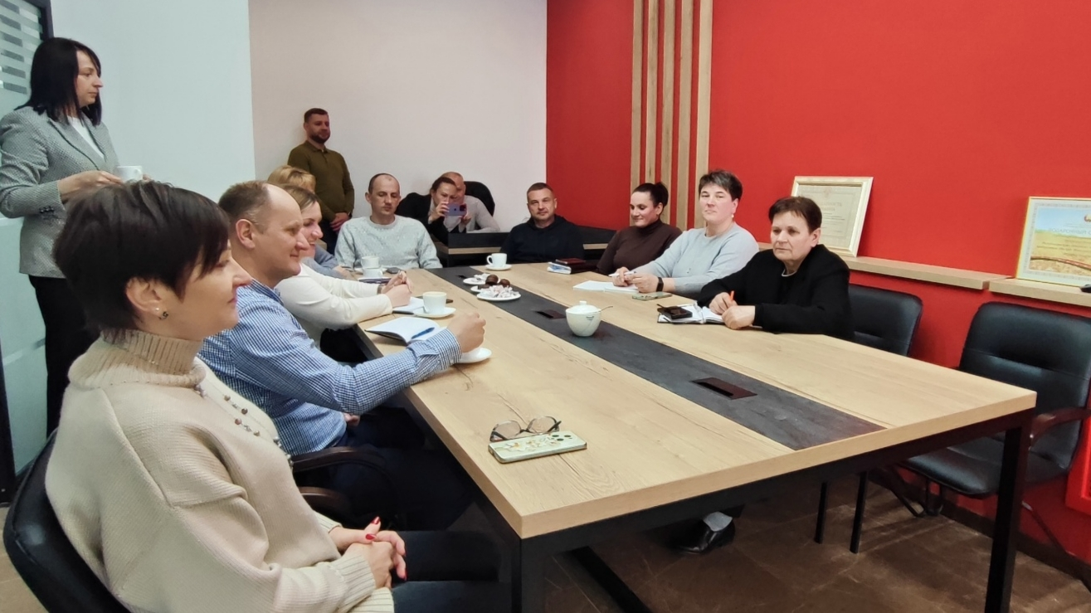

10.04.2025 16:31

**Беларусь планирует увеличить объемы производства рапса**

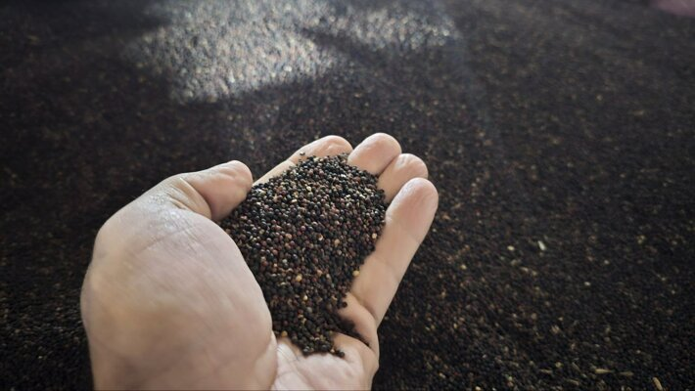

***Беларусь входит в топ-20 мировых производителей рапса и в топ-10 экспортеров рапсового масла. При этом в республике имеется значительный потенциал для дальнейшего развития отрасли с учетом современных технологий возделывания и глубокой переработки сырья.***

В прошлом году валовой сбор маслосемян рапса превысил 1 млн тонн, сообщает «СБ. Беларусь сегодня». Лидирующие позиции по этому показателю — 302,7 тыс. тонн — занимает Минская область. На втором месте находятся аграрии Гродненской области, которые собрали 272,7 тыс. тонн, на третьем — Брестская с результатом в 221,4 тыс. тонн.

Площади выращивания данной культуры тоже существенно выросли. В текущем году планируется посеять 443,6 тыс. гектаров озимого и 32,6 тыс. гектаров ярового рапса, что позволит получить на уровне 1,1 млн тонн.

Аграрии рассчитывают достичь поставленной задачи в том числе и благодаря повышению урожайности культуры: за несколько десятков лет она выросла в 3,5 раза. Средний показатель по стране сегодня составляет 24,8 ц/га (в 2000 м — всего 7,1 ц/га).

Эксперты утверждают, что мировой рынок рапсового масла —  в первую очередь благодаря расширяющемуся спросу пищевой индустрии — будет ежегодно прибавлять 5,6%.

Данный продукт, который содержит витамины, минералы и полиненасыщенные жирные кислоты Омега-3, 6, 9, входит в пятерку самых потребляемых масел в Азиатском регионе, в том числе в Китае.

<https://agronews.com/by/ru/news/breaking-news/2025-04-10/58592>

09 апреля 2025, 18:08

**Лукашенко подписал Директиву о реализации основ идеологии белорусского государства**

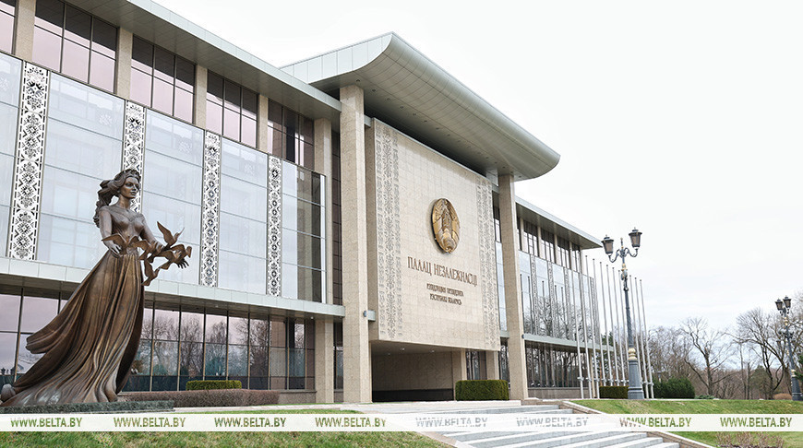

9 апреля, Минск /Корр. БЕЛТА/. Президент Беларуси Александр Лукашенко 9 апреля подписал Директиву №12 "О реализации основ идеологии белорусского государства". Об этом БЕЛТА сообщили в [пресс-службе](https://president.gov.by/ru) белорусского лидера.

Документ направлен на повышение эффективности идеологической работы, актуализацию нормативной правовой базы, регулирующей идеологическую сферу.

Директивой предусматривается утверждение концептуальных основ идеологии белорусского государства, пропаганда разделяемого всем обществом понимания государственности белорусского народа, унификация подходов по проведению идеологической работы с населением и ее оценке, обязанность реализовывать идеологию белорусского государства во всех сферах и субъектах хозяйствования независимо от формы собственности, обеспечение вовлечения в прогосударственное информационно-идеологическое поле граждан, занятых в частном секторе национальной экономики.

<https://belta.by/president/view/lukashenko-podpisal-direktivu-o-realizatsii-osnov-ideologii-belorusskogo-gosudarstva-708037-2025/>

09 апреля 2025, 16:50

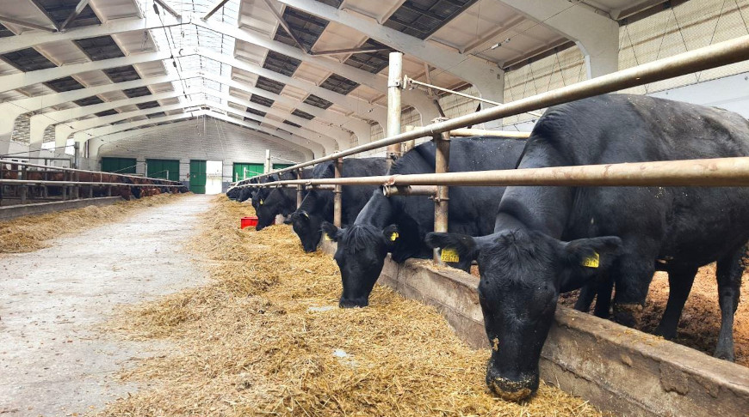**Современную селекционную ферму мясного скота запустили в Брестской области**

9 апреля, Минск /Корр. БЕЛТА/. На базе подсобного хозяйства "Литвиново" РСУП "Брестплемпредприятие" построена и успешно введена в эксплуатацию современная селекционная ферма для разведения крупного рогатого скота специализированных мясных пород, где работают с тремя известными породами: абердин-ангусской, лимузинской и шароле, сообщили БЕЛТА в Министерстве сельского хозяйства и продовольствия.  
Сегодня здесь содержится более 630 голов маточного поголовья. Среди основных задач селекционной фермы: чистопородное разведение мясного скота, продажа племенного молодняка высокого качества, увеличение поголовья скота мясного направления и сохранение генофонда редкой породы шароле.

"Создание такой фермы - важный шаг в развитии мясного скотоводства в Беларуси, который, безусловно, поспособствует укреплению отрасли отечественного животноводства", - прокомментировали в Минсельхозпроде.

<https://belta.by/regions/view/sovremennuju-selektsionnuju-fermu-mjasnogo-skota-zapustili-v-brestskoj-oblasti-708010-2025/>

09 апреля 2025, 10:49

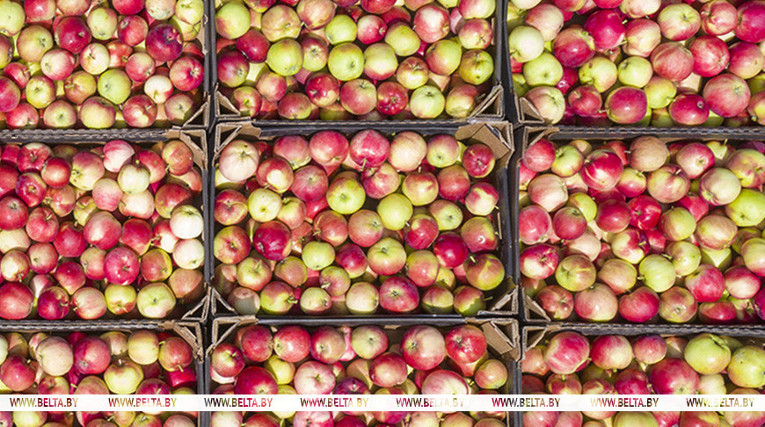**"Белорусских фруктов на прилавках станет еще больше". Аграрии активно обновляют плодовые сады**

9 апреля, Минск /Корр. БЕЛТА/. Более 2 тыс. га старых садов раскорчевали в стране в 2023 и 2024 годах, а освободившиеся плодородные земли вовлекли в хозяйственный оборот. Низкоэффективные сады заменяют на новые с расчетом на хорошие сборы. Какие виды на фруктовый урожай у аграриев в этом году, корреспондент БЕЛТА поинтересовалась в Министерстве сельского хозяйства и продовольствия.

Доля белорусских фруктов на внутреннем рынке из года в год прирастает, что становится результатом прилагаемых работниками агропромышленного комплекса усилий по обновлению садов: раскорчевке старых посадок и закладке новых насаждений по интенсивным технологиям, с капельным поливом. В прошлом году сельскохозяйственные организации и фермерские хозяйства республики собрали 205,4 тыс. т плодов и ягод, что на 17% больше, чем в 2021 году. Планы на фруктовый урожай-2025 еще более амбициозные: белорусские аграрии намерены вырастить 229 тыс. т плодово-ягодной продукции.

"Обновление садов находится на особом контроле у главы государства. Во время рабочей поездки Президента в 2023 году в Ветковский район было дано поручение - обеспечить на должном уровне раскорчевку низкоэффективных садов и активизировать закладку новых садовых посадок для замещения импортной продукции отечественными плодами", - напомнили в пресс-службе Минсельхозпрода.

<https://belta.by/economics/view/belorusskih-fruktov-na-prilavkah-stanet-esche-bolshe-agrarii-aktivno-obnovljajut-plodovye-sady-707891-2025/>

[09.04.2025](https://agronews.com/by/ru/news/breaking-news/2025-04-09)

**В Беларуси посеяно почти 74% ранних зерновых**

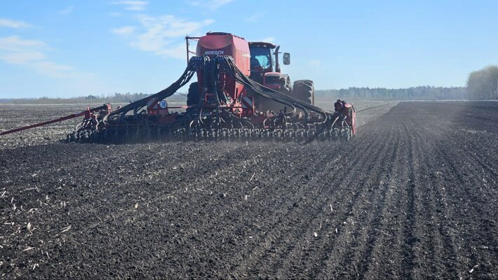 Время чтения: чуть меньше минуты

09.04.2025 11:22

***Белорусские сельхозпроизводители провели сев ранних яровых зерновых и зернобобовых культур (без учета кукурузы, гречихи и проса) на площади более 427 тыс. гектаров — это составляет 73,8% от запланированных объемов.***

Аграрии Минской области данные работы уже завершили, сообщает Телеграм-канал Минсельхозпрода.

В Брестской и Гродненской областях сев ранних яровых зерновых вышел на финишную прямую: в этих регионах полевые работы выполнены на 97,8% и 96,7% соответственно.

Сельхозпроизводители Витебской области выполнили почти 30% от запланированных работ, разместив культуры на площади более 38 тыс. гектаров.

В Гомельской области сев ранних яровых зерновых проведен на площади 67,3 тыс. гектаров (76,6%), в Могилевской — на площади 76,7 тыс. гектаров (67,9%).

В республике наращивают темпы сев сахарной свеклы (17,3%), ярового рапса (около 8%) и льна-долгунца (20,6%).

<https://agronews.com/by/ru/news/breaking-news/2025-04-09/58590>

07 апреля 2025, 13:11

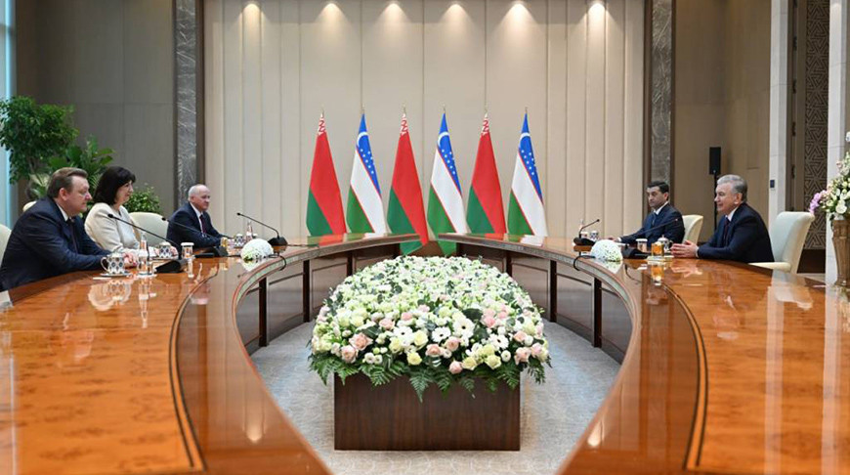**Мирзиёев отметил высокий уровень узбекско-белорусского межпарламентского сотрудничества**

7 апреля, Минск /Корр. БЕЛТА/. Президент Республики Узбекистан Шавкат Мирзиёев принял председателя Совета Республики Национального собрания Республики Беларусь Наталью Кочанову, пребывающую в Узбекистане в рамках программы 150-й Ассамблеи Межпарламентского союза. Такая информация размещена на официальном сайте Президента Республики Узбекистан, сообщает БЕЛТА.  
  
Глава белорусской делегации передала лидеру Узбекистана искренние приветствия и наилучшие пожелания Президента Александра Лукашенко. На встрече были рассмотрены вопросы дальнейшего расширения узбекско-белорусских отношений.  
  
"С удовлетворением отмечены динамичный рост объемов товарооборота, успешная реализация проектов кооперации в промышленности и сельском хозяйстве, плодотворное сотрудничество между регионами, активные обмены в сфере культуры, образования и здравоохранения", - говорится в сообщении.

<https://belta.by/politics/view/mirzieev-otmetil-vysokij-uroven-uzbeksko-belorusskogo-mezhparlamentskogo-sotrudnichestva-707469-2025/>

07 апреля 2025, 11:56

**Чемпионат Европы по борьбе с участием 26 белорусов стартует в Словакии**

7 апреля, Минск /Корр. БЕЛТА/. Белорусские спортсмены сегодня начнут выступления на чемпионате Европы по борьбе 2025 года в столице Словакии Братиславе, сообщает корреспондент БЕЛТА.

Участие в чемпионате Европы примут более 450 атлетов, которые разыграют медали в 30 весовых категориях. На турнир заявлены 26 белорусских спортсменов, выступающих под флагом Объединенного мира борьбы (UWW). Первыми на ковер выйдут представители вольного стиля, с 7 по 9 апреля за призы поборются наши Арыйан Тютрин (до 57 кг), Дмитрий Шамело (до 61 кг), Ислам Гусейнов (до 65 кг), Георгий Колиев (до 70 кг), Егор Акулич (до 74 кг), Магомедхабиб Кадимагомедов (до 86 кг), Ярослав Иодковский (до 92 кг), Александр Гуштын (до 97 кг) и Денис Хроменков (до 125 кг).

С 9 по 11 апреля в Братиславе пройдут соревнования в женской борьбе, белорусскую команду представят Наталья Варакина (до 50 кг), Виолетта Ребикова (до 53 кг), Александра Булова (до 55 кг), Ирина Курочкина (до 57 кг), Алеся Гетманова (до 59 кг), Вероника Иванова (до 62 кг), Кристина Сазыкина (до 65 кг), Алина Шевчук (до 68 кг), Виктория Радькова (до 72 кг) и Анастасия Зименкова (до 76 кг).

Программу континентального форума завершат схватки у борцов греко-римского стиля с пятницы по воскресенье. На турнире выступят наши Глеб Макаренко (до 63 кг), Александр Леончик (до 72 кг), Максим Шедь (до 77 кг), Илья Битеев (до 82 кг), Игорь Ярошевич (до 87 кг), Кирилл Маскевич (до 97 кг) и Дмитрий Зарубский (до 130 кг).

<https://belta.by/sport/view/chempionat-evropy-po-borbe-s-uchastiem-26-belorusov-startuet-v-slovakii-707447-2025/>

06 апреля 2025, 12:19

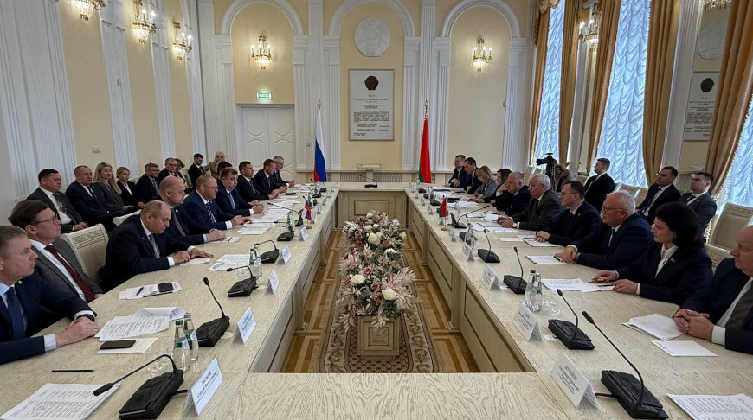**Экономика, культура, молодежная политика. Дни Пензенской области проходят в Бресте**

6 апреля, Брест /Корр. БЕЛТА/. Дни Пензенской области проходят в Бресте. Частью программы стала встреча председателя Брестского облисполкома Петра Пархомчика с российской делегацией во главе с губернатором Пензенской области Олегом Мельниченко, передает корреспондент БЕЛТА.  
  
"На протяжении четырех лет проводится системная работа с Пензенской областью, при этом в абсолютно разных направлениях. Понятно, что торгово-экономические отношения - это базис нашего сотрудничества, и мы стараемся находить точки будущего роста. По итогам 2024 года достигнуты хорошие успехи. Уверены, что и 2025 год будет тоже с положительной динамикой", - сказал Петр Пархомчик.

<https://belta.by/regions/view/ekonomika-kultura-molodezhnaja-politika-dni-penzenskoj-oblasti-prohodjat-v-breste-707279-2025/>

05 апреля 2025, 17:50

**"Восстанавливая леса, мы инвестируем в будущее". Акция "Дай лесу новае жыццё" проходит по всей стране**

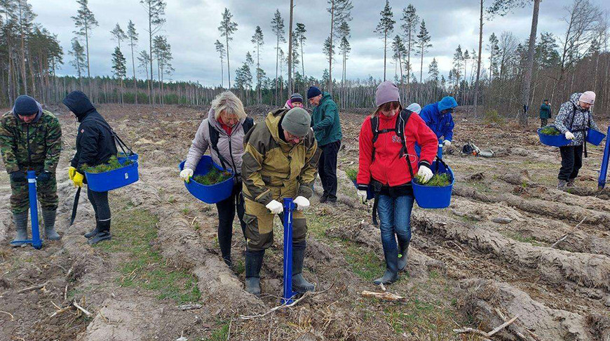

5 апреля, Минск /Корр. БЕЛТА/. Республиканская акция "Дай лесу новае жыццё" проходит 5 апреля во всех уголках Беларуси. Ее участниками становятся трудовые коллективы предприятий, организаций и ведомств, а также просто неравнодушные люди, передает корреспондент БЕЛТА.  
  
Коллектив Минсельхозпрода во главе с министром Юрием Горловым работали в Жлобинском районе, который вошел в число наиболее пострадавших от прошлогодних ураганов: после непогоды восстановлению подлежало 500 га леса. Сегодня здесь на площади более 2 га было высажено 16,5 тыс. саженцев сосны и березы. Министр подчеркнул, что в акции приняла участие и молодежь. Тем самым передается эстафета от поколения к поколению и выполняется напутствие наших предков - любить и уважать родную землю.

<https://belta.by/society/view/vosstanavlivaja-lesa-my-investiruem-v-buduschee-aktsija-daj-lesu-novae-zhytstse-prohodit-po-vsej-strane-707210-2025/>

# 04.04.2025 14:30

**В государственном предприятии «Восход» начался** **посев гороха**

4 апреля 2025 г. в Государственном предприятии «Восход» начался посев гороха.

Горох – это одна из самых популярных и полезных культур.

Начало сева гороха – это ответственный этап, который требует внимательного подхода и учета ряда факторов. Соблюдение всех рекомендаций по подготовке почвы, выбору сорта и технологии сева поможет обеспечить высокий урожай и качественные бобы.

04 апреля 2025, 15:07

**Глава НОК поздравил Смольского с победой в Кубке Содружества по биатлону**

4 апреля, Минск /Корр. БЕЛТА/. Президент Национального олимпийского комитета (НОК) Беларуси Виктор Лукашенко поздравил Антона Смольского с великолепной победой в общем зачете Кубка Содружества по биатлону, сообщили БЕЛТА в пресс-службе НОК.  
   
Виктор Лукашенко подчеркнул, что на протяжении всего нынешнего сезона Антон Смольский был безоговорочным лидером белорусской команды и одержал заслуженную победу, выиграв Кубок Содружества второй раз подряд.  
   
"Защитить уже имеющийся титул даже сложнее, чем завоевать его впервые. Ты справился с этим блестяще, не раз демонстрируя на трассах и огневых рубежах завидное упорство и мастерство, психологическую стабильность и талант. Твой триумф заставил сильнее биться сердца миллионов болельщиков в нашей родной Беларуси и за ее пределами", - говорится в поздравлении.  
   
Глава НОК также отметил плодотворную работу тренерского штаба сборной Беларуси и пожелал всей команде крепкого здоровья, сил и вдохновения для покорения новых высот.

<https://belta.by/sport/view/glava-nok-pozdravil-smolskogo-s-pobedoj-v-kubke-sodruzhestva-po-biatlonu-707032-2025/>

04 апреля 2025, 12:15

**Пакистан заинтересован в обмене опытом с Беларусью в сфере испытаний сельхозтехники**

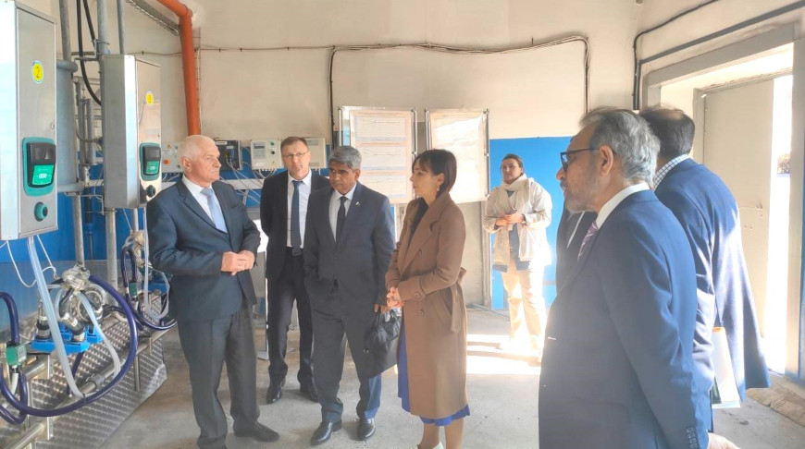

4 апреля, Минск /Корр. БЕЛТА/. Пакистан заинтересован в обмене опытом с Белорусской машиноиспытательной станцией, сообщили БЕЛТА в пресс-службе Минсельхозпрода по итогам посещения пакистанской делегацией станции.

"Визит стал важным шагом в укреплении двустороннего сотрудничества между Беларусью и Пакистаном в области испытаний и сертификации сельскохозяйственной техники. Пакистанская сторона проявила особый интерес к опыту Беларуси в работе данного направления. Обсуждалась возможность создания аналогичного центра в Пакистане. Для продолжения работы стороны договорились об обмене техническими экспертами", - рассказали в пресс-службе.

Основная задача станции - проведение различных видов испытаний сельскохозяйственной, мелиоративной, дорожно-строительной и лесохозяйственной техники. Это позволяет проверять соответствие техники международным и отечественным стандартам, предотвращать поступление на рынок недоработанной или неэффективной техники.

Также станция обеспечивает безопасность потребителей и защиту окружающей среды, занимается вопросами контроля качества отечественной и зарубежной техники через инженерный мониторинг.

<https://belta.by/economics/view/pakistan-zainteresovan-v-obmene-opytom-s-belarusjju-v-sfere-ispytanij-selhoztehniki-706984-2025/>

[**04.04.2025**](https://agronews.com/by/ru/news/breaking-news/2025-04-04)

**В Брестской области отдельные хозяйства приступили к севу кукурузы**

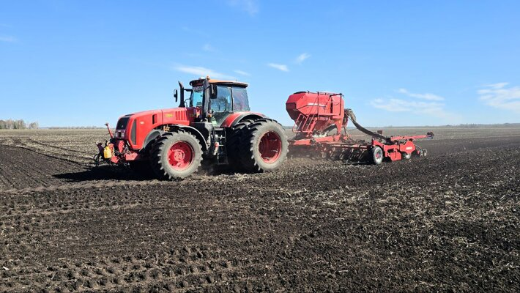 Время чтения: чуть меньше минуты

04.04.2025 11:47

***Весенняя посевная кампания в Беларуси набирает обороты.***

В Брестской области в некоторых хозяйствах начали сеять кукурузу, сообщает Телеграм-канал Минсельхозпрода.

В частности, речь идет о Пружанском и Ляховичском районах: местные сельхозпроизводители успели разместить царицу полей на площади 114 гектаров.

В текущем году площади выращивания кукурузы на зерно были увеличены на 13% — до 51 тыс. гектара. Остальные сельхозугодья будут отведены под кукурузу на зеленый корм.

На выращивании данной культуры, которую активно используют для кормов в животноводстве, специализируются все 16 районов Брестской области.

Сев ранних яровых зерновых и зернобобовых культур в юго-западном регионе практически завершен.

А вот сев сахарной свеклы на Брестчине входит в активную фазу. В текущем году она разместится на площади почти 22 тыс. гектаров. На данный момент засеяно около 6% площадей. Семь районов из 13, которые занимаются выращиванием сладкого корнеплода, уже включились в процесс.

<https://agronews.com/by/ru/news/breaking-news/2025-04-04/58586>

02 апреля 2025, 07:41

**В Беларуси и России 2 апреля отмечают День единения народов**

2 апреля, Минск /Корр. БЕЛТА/. В Беларуси и России 2 апреля ежегодно на государственном уровне отмечают День единения народов.

2 апреля 1996 года был подписан Договор об образовании Сообщества Беларуси и России, в соответствии с которым было решено создать политически и экономически интегрированное сообщество в целях объединения материального и интеллектуального потенциала двух государств. Подписали документ в Москве Президент Беларуси Александр Лукашенко и Президент России Борис Ельцин.

<https://belta.by/society/view/v-belarusi-i-rossii-2-aprelja-otmechajut-den-edinenija-narodov-706328-2025/>

02 апреля 2025, 07:00

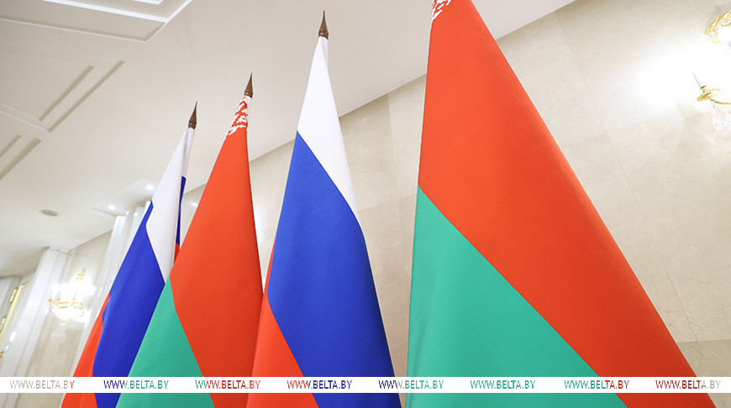**Лукашенко в День единения народов Беларуси и России: только сообща мы сможем противостоять вызовам времени**

2 апреля, Минск /Корр. БЕЛТА/. Председатель Высшего государственного совета Союзного государства, Президент Беларуси Александр Лукашенко направил поздравление с [Днем единения](https://belta.by/society/view/v-belarusi-i-rossii-2-aprelja-otmechajut-den-edinenija-narodov-706328-2025/) народов Беларуси и России. Об этом БЕЛТА сообщили в [пресс-службе](https://president.gov.by/ru) белорусского лидера.

Глава государства обратил внимание, что дата 2 апреля - знаковая для белорусов и россиян, ставшая символом подлинного братства, скрепленного совместным историческим прошлым, культурной и духовной общностью, многочисленными родственными и семейными узами.

<https://belta.by/president/view/lukashenko-v-den-edinenija-narodov-belarusi-i-rossii-tolko-soobscha-my-smozhem-protivostojat-vyzovam-706319-2025/>

Спартакиада среди организаций и предприятий Минского района

Стартовала 29.03.2025 1-ая круглогодичная спартакиада среди организаций и предприятий Минского района в рамках которой прошёл первый вид программы – пулевая стрельба.

Сотрудники нашего предприятия приняли участие в пулевой стрельбе круглогодичной спартакиады на базе спортивно-стрелкового комплекса ГУ «Спортивный комитет Вооруженных Сил Республики Беларусь». Каждый участник продемонстрировал свои навыки и спортивный дух.



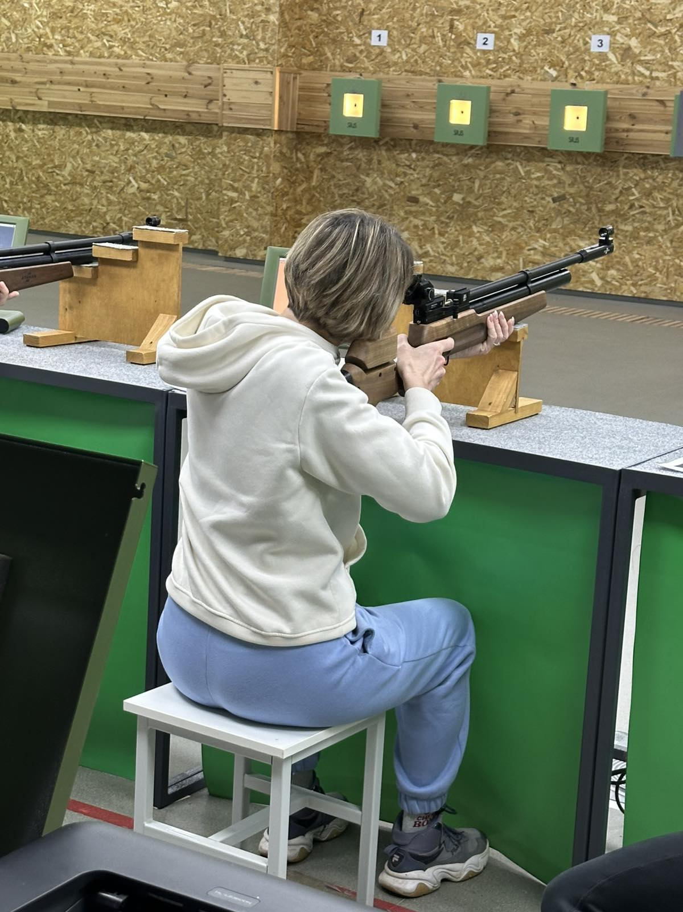

31 МАРТА 2025, 19:09

# Строительство МТФ, инвестиции, сырьевые базы. Субботин о развитии АПК Витебской области

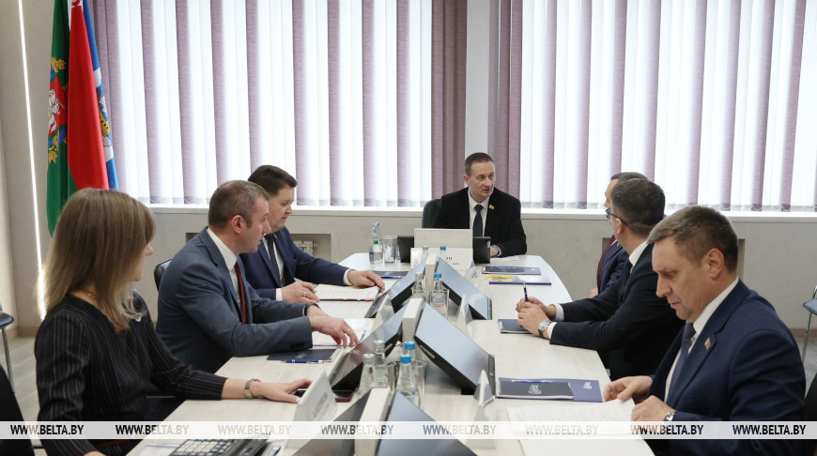

Строительство новых МТФ, модернизация сырьевой базы, инвестиции в сельское хозяйство, эволюционные корректировки в указ по созданию агрохолдингов - какие направления обсудили на совещаниях во время поездки в северный регион премьер-министра Александра Турчина, журналистам рассказал председатель облисполкома Александр Субботин.

Глава области подчеркнул, что премьер-министр побывал на Верхнедвинском маслосырзаводе и Полоцком молочном комбинате, чтобы познакомиться с предприятиями. "Обсуждалось все - от строительства, работы, экономики предприятий, перспектив, запусков новых инвестиционных циклов, модернизации предприятий до развития агропромышленного комплекса, переработки, чтобы все работало более эффективно, рос экспорт и наше благосостояние. Поручений много, все они были проведены в рабочем формате. Много задач поставлено и в сжатые сроки. Недели полторы у нас есть на исполнение, и затем окончательную стратегию мы будем докладывать в правительстве", - отметил Александр Субботин.

Он пояснил, что эта стратегия также затронет трансформацию указа №70 "О развитии АПК Витебской области", по которому в регионе были созданы крупные агрохолдинги, где идет работа по замкнутому циклу - от поля до стола. "Указ уже отработал свое и теперь требует эволюционной корректировки. Это будет стратегия повышения эффективности работы агропромышленного комплекса Витебской области", - сказал Александр Субботин.

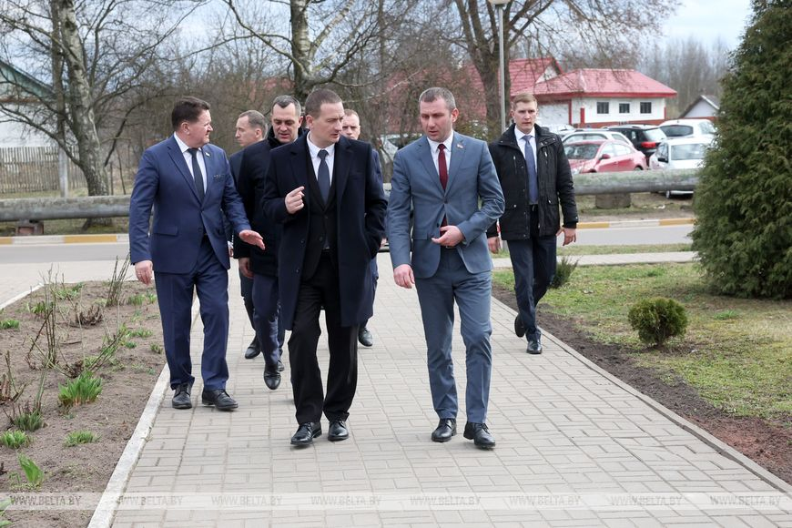

По мнению председателя облисполкома, такие изменения могут быть направлены на раскрепощение инициатив руководителей предприятий, запуск инвестциклов для получения новых востребованных у потребителей продуктов. Глава области отметил, что предстоящая модернизация затронет не только головные предприятия, которые производят продукт, но и структурные "подразделения", занимающиеся производством молока и мяса.

Говоря о недозагруженности мощностей перерабатывающих заводов, Александр Субботин напомнил, что многие предприятия мясо-молочной отрасли работают еще с советских времен, и их производственный потенциал рассчитывался для обеспечения большей территории. "У нас для внутреннего рынка эти мощности излишние, поэтому все ориентируется на экспорт. Своей сырьевой зоной мы пока еще не можем загрузить предприятия, но стараемся спланировать так, чтобы поступательно развиваться и довести до 100-процентной загрузки", - поделился председатель облисполкома. 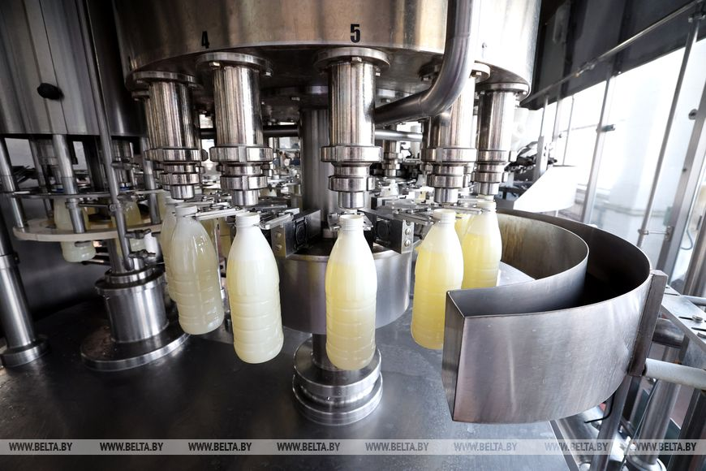

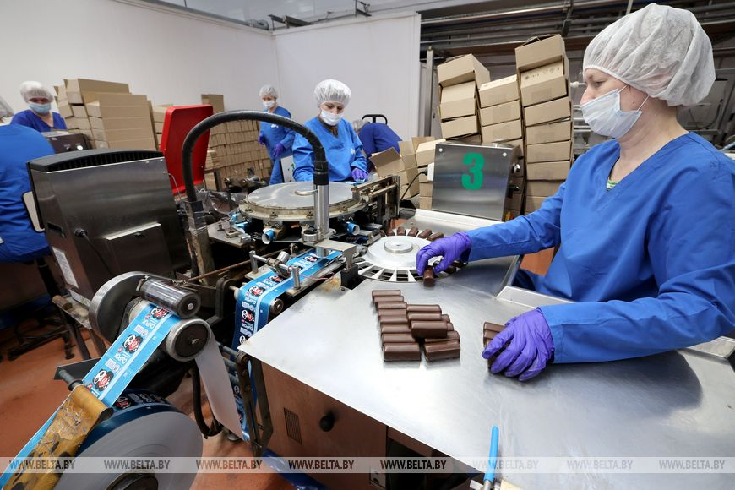

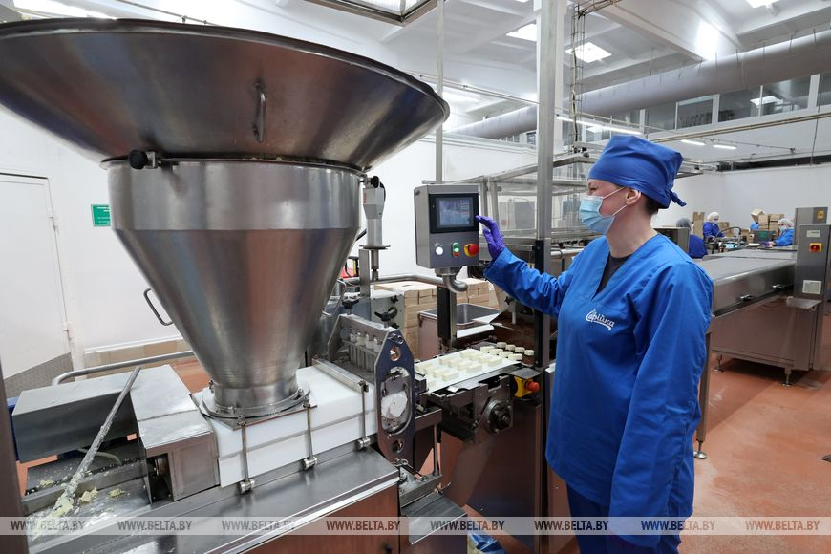

Он также проинформировал, что в этом году в области построят 10 новых молочно-товарных комплексов. По словам Александра Субботина, они появятся также в Верхнедвинском и Полоцком районах.

https://belta.by/regions/view/stroitelstvo-mtf-investitsii-syrjevye-bazy-subbotin-o-razvitii-apk-vitebskoj-oblasti-706123-2025/

31 МАРТА 2025, 10:01

# В Беларуси посеяно более половины ранних зерновых и зернобобовых

# Фото из архива

В Беларуси посеяли ранние яровые зерновые и зернобобовые культуры (без кукурузы, гречихи, проса) на 306,9 тыс. га, что составляет 50,6% к плану, сообщили в Министерстве сельского хозяйства и продовольствия.

Темпы посевной превышают прошлогодние. В Брестской области зерновые посеяны на площади 90,2 тыс. га, в Витебской - 9,2 тыс. га, в Гомельской - 44,3 тыс. га, в Гродненской - 64 тыс. га, в Минской - 51,2 тыс. га, в Могилевской - 47,9 тыс. га.

Почва под сев подготовлена на 450,8 тыс. га, что составляет 74,4% от плана, проведена вспашка на 341,9 тыс. га (52%).

Лен-долгунец посеян 4,29 тыс. га (8,8% к плану).

Ведется подкормка культур: озимые зерновые подкормлены на площади свыше 1,4 млн га (95,2% к плану), озимый рапс - 417,1 тыс. га (94,7% к плану). Во многих регионах уже ведется вторая подкормка. По данным на 31 марта, накоплено 824,5 тыс. т действующего вещества минеральных удобрений, что составляет 70,6% от плана.

Выше прошлогодних и нынешние темпы работ по закрытию влаги на полях. Работы проведены на площади свыше 1 млн га, или 63,8% к плану. Ведется также известкование кислых почв: оно выполнено на площади 51,4 тыс. га, что составляет 20,6% от плана. Доломитовая мука необходима для нейтрализации избыточной кислотности и поддержания оптимальной почвенной среды. Также вносятся органические удобрения.

https://belta.by/economics/view/v-belarusi-posejano-bolee-poloviny-rannih-zernovyh-i-zernobobovyh-705964-2025/

21 МАРТА 2025, 10:29

**План сева ранних яровых зерновых и зернобобовых в Беларуси выполнен почти на 11%**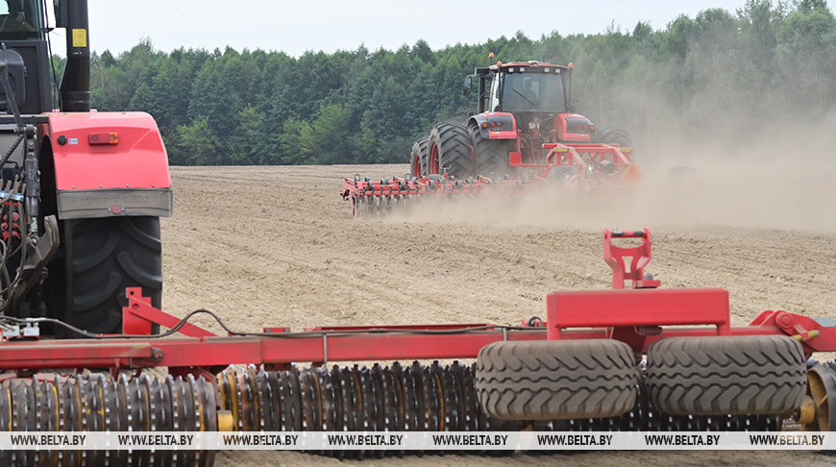

Аграрии Беларуси посеяли ранние яровые зерновые и зернобобовые культуры на 10,89% отведенных площадей. Оперативные данные о ходе сельскохозяйственных работ сообщили в Министерстве сельского хозяйства и продовольствия.

Ранние яровые зерновые и зернобобовые культуры (без кукурузы, гречихи, проса) посеяны на площади 66 тыс. га, что составляет 10,89% к плану. В Брестской области эти культуры посеяны на площади 30,1 тыс. га, Витебской - 0,31 тыс. га, Гомельской - 5,98 тыс. га, Гродненской - 24,5 тыс. га, Минской - 3,36 тыс. га, Могилевской - 1,78 тыс. га.

Чизелевание (вспашка почвы) проведено на 176,8 тыс. га, что составляет 26,9% от плана. Почва под сев ранних яровых подготовлена на 176,9 тыс. га - это 29,2% к плану. Также ведется подкормка культур: озимые зерновые подкормлены на площади 1,055 млн га (70,2% к плану), озимый рапс - 318,8 тыс. га (71,8% к плану). По данным на 21 марта, накоплено 790,1 тыс. т действующего вещества минеральных удобрений, что составляет 67,7% планового значения.

Было подчеркнуто, что нынешние темпы работ по закрытию влаги на полях превышают прошлогодние. На сегодняшнее число работы проведены на площади 552,8 тыс. га, или 33,5% к плану. Ведется также известкование кислых почв: оно выполнено на площади 41,4 тыс. га, что составляет 16,6% от плана. Как уточнили в Минсельхозпроде, доломитовая мука необходима для нейтрализации избыточной кислотности и поддержания оптимальной почвенной среды.

Годовой план раскорчевки садов перевыполнен, работы проведены на площади свыше 1,6 тыс. га.

https://belta.by/economics/view/plan-seva-rannih-jarovyh-zernovyh-i-zernobobovyh-v-belarusi-vypolnen-pochti-na-11-704013-2025/